移动短信CMPP模拟器
CMPP模拟器主要是模拟使用中国移动CMPP协议（版本1.x～3.x）的各种网关。此类型网关只使用一个收发连接（短信接收和发送在一个链接上进行）。
模拟器要求使用JDK1.4以上的Java运行环境，请确认相关环境已经安装妥当。如果还没有安装Java环境，请访问java.sun.com下载最新J2SE的SDK。
此模拟器已经使用了全新的核心设计，主要针对应用程序的稳定性、可靠性、效率以及配置、管理和监控方面做了很大的调整。基本界面风格和应用功能上没什么变化。

模拟器的安装

模拟器整个是一个压缩包。点击链接下载模拟器：CMPPSimulator.zip、CMPP3Simulator.zip；点击链接下载协议：CMPP v1.2、CMPP v3.0。
所下载的模拟器仅模拟标准CMPP协议网关。如果想让模拟器以其厂商所提供的CMPP网关，请在下载相关的配置文件。使用不同的配置文件，模拟器会按照特定网关的模式进行工作。下载配置文件后，替换原来的config.xml即可。
点击链接下载CMPP1.x~2.x网关配置文件：亚信网关、卓望网关、北维通讯网关、华为网关、英斯克网关、艾派网关、思特奇网关、清华深讯网关。
点击链接下载CMPP3.x网关配置文件：标准CMPP3网关(状态报告字段为60字节)、标准CMPP3.1网关(状态报告字段为71字节)、标准CMPP3网关(收发分离模式)、亚信CMPP3网关(收发分离模式)。
如果熟悉模拟器的配置文件，则可以通过直接修改配置文件来设定模拟器的工作方式。有关模拟器可能出现的各种问题请参考“模拟器相关问题”。
解包以后应该可以看到目录结构。其中bin目录是存放运行程序包的目录；CMPPSimulator目录存放配置文件（config.xml）、启动命令（startup.bat/startup.sh）和关闭命令（shutdown.bat/shutdown.sh）。
如果解开后没有发现相关的的启动命令和关闭命令文件，请点击这里下载：startup.bat、startup.sh、shutdown.bat、shutdown.sh。
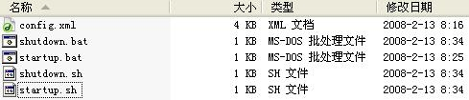

Bat文件是windows环境下使用的启动和关闭命令；Shell文件是Unix系统下使用的启动和关闭命令。下面主要以Windows环境进行讲解，Unix下基本类似。
如果Java运行环境安装正确，则可以直接运行和关闭，无需安装其他软件或者运行包。

启动模拟器

启动模拟器只需要运行startup.bat即可。正常启动后，会出现一个Console窗口，最后会提示：
“SimulatorCenter.main : system startup !”

关闭模拟器

关闭模拟器只需要输入quit命令即可，或者运行shutdown.bat。正常关闭后，Console窗口中应该最后会提示：
“TaskManager.uninitialize : process manager was uninitialized !”

模拟器的使用

模拟器启动以后使用缺省配置端口7890进行通讯。缺省配置的企业代码是：999999；特别服务号码（也称长号码）是9999；用户名是333；密码是0555。这些配置可以在config.xml中找到：
<!-- These are all authentications of gateway. -->
<authenticate name="whoami" role="authorized">
<enterprise_code>999999</enterprise_code>
<service_code>9999</service_code>
<account>333</account>
<password>0555</password>
</authenticate>
启动后，会在系统目录中多出几个工作目录。日志文件在目录webpages目录下。
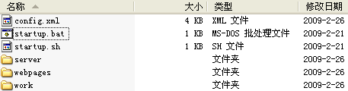

在系统运行过程中，请勿删除工作目录；在系统关闭后，可以根据需要删除工作目录。如果需要完全重置模拟器的工作状态，则必须完全删除相关工作目录。

1.建立Socket连接与登陆

使用自己的CMPP客户端程序，与7890端口建立Socket连接。然后按照CMPP协议发送登陆数据包。模拟器会按照协议处理相关连接和登陆过程。

2.发送短信息

正确建立连接和登陆以后，可以按照CMPP协议的Submit过程提交相关数据并得到应答。模拟器在接收到数据以后，会进行解析并按照协议要求进行应答和回复。相关的处理信息会记录在日志文件中。

3.接收短信息

正确建立连接和登陆以后，在同一连接上等待模拟器的Deliver数据包即可，并且要求客户端按照协议给予应答。模拟器会对相关过程记录在日志信息当中。

4.模拟MT以及状态报告过程

发送submit时，请将registered_delivery设置为1即可。
模拟器收到相关数据包以后，会通过submit_response应答给出message_id；随后模拟出deliver数据包给出状态报告，其中registered_delivery为1。

5.模拟MO过程

发送submit时，请将registered_delivery设置为0即可。
模拟器收到相关数据包以后，会通过deliver请求发送模拟的MO。其中deliver的相关数据全部来自接收到的submit数据。包括来源号码、目标号码、业务代码以及信息内容。

6.模拟压力测试

如果需要进行模拟的完整压力测试过程，只需要以最大速度重复步骤5即可。

模拟器的监控

模拟器有一个基于Web监控后台，系统启动的时候同时启动。缺省端口建立在8081上。监控的URL地址、用户名和密码可以在配置文件中找到。
<authenticate name="admin" role="administrator">
<url>http://localhost:8081</url>
<account>forest_luo</account>
<password>root</password>
</authenticate>
<service port="8081">
<application docBase="/webpages" id="admin" mapping="/admin"/>
</service>

1.登陆监控页面

打开IE浏览器输入URL地址，然后输入用户名和密码即可访问（Firefox不支持iframe，不建议使用）。
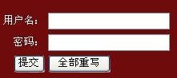

2.系统根目录区

系统根目录区提示当前的网关标识以及系统若干元素的组成结构。
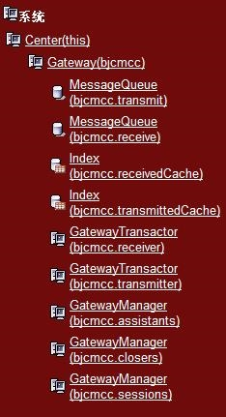

点击相关图标即可展开各个部分。

3.观察网关状态

点击Gateway链接，则在左边会出现一些功能提示。

返回首页 | 网关状态 | 流量报告

请点击“网关状态”，则页面跳至一个定时（间隔5秒）刷新的状态：
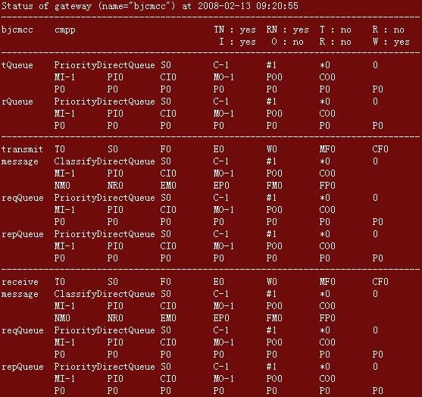

由于相关参数众多，这里只告诉几个比较常用的检查参数。
（1） bjcmpp cmpp …… T : yes R : no
此行的T和R表示连接情况。其中T代表发送；R代表接收。No表示尚未建立连接；Yes表示连接进入准备状态或者已经建立链接。
（2） tQueue……0
此行的最后一个参数表示通过tQueue的数据包总数，也就是发送数据包的总数。
（3） rQueue……0
此行的最后一个参数表示通过rQueue的数据包总数，也就是接收数据包的总数。
（4） transmit……CF0
此行的最后一个参数表示数据包发送的当前速度。单位是“个/秒”。
（5） receiver……CF0
此行的最后一个参数表示数据包接收的当前速度。单位是“个/秒”。
例如：项目（1）可以查看连接情况；一般执行步骤4的时候，项目（2）和项目（3）的总数相等；项目（4）和项目（5）表明数据收发的速度。模拟器内部连接互测试的时候，这个数值可以达到500以上。

模拟器的常见问题

1.模拟器能同时启动两个么？

可以同时启动多个模拟器，但是不能在同一个目录下运行。因为由于MO端口监听方面的冲突，因此需要修改配置文件。

2.缺省端口在配置文件哪个部分？

缺省端口配置在这个部分：
<socket timeout="5">
<local port="7890"/>
</socket>
修改配置后，需要重新启动模拟器才可以生效。

3.登陆的相关参数在配置文件哪个部分？

登陆的相关参数在这个部分：
<!-- These are all authentications of gateway. -->
<authenticate name="whoami" role="authorized">
<enterprise_code>999999</enterprise_code>
<service_code>9999</service_code>
<account>333</account>
<password>0555</password>
</authenticate>

4.登陆后台的参数在配置文件哪个部分？

登陆后台的相关参数在这个部分：
<authenticate name="admin" role="administrator">
<url>http://localhost:8081</url>
<account>forest_luo</account>
<password>root</password>
</authenticate>
<service port="8081">
<application docBase="/webpages" id="admin" mapping="/admin"/>
</service>

5.如何允许建立更多的连接？

连接个数的配置在这个部分：
<session type="server.transceiver" async="true" count="1">

将属性count修改为大于1的数值即可。

6.如何控制链接中数据包的处理速度？

处理速度的配置在这个部分：
<session type="server.transceiver" async="true" count="1">

增加一个属性flux即可。例如：flux=”100”。单位是“个/秒”。
<session type="server.transceiver" async="true" flux="100" count="1">

7.如何控制活动测试的时间间隔？

活动测试的时间间隔的配置在这个部分：
<enquire initiative="30" passive="-1"/>

属性initiative表示了活动测试的时间间隔。单位为秒。缺省是每30秒进行一次活动测试，从服务器端发送给客户端。如果想取消活动测试，则将initiative设置为-1。注意：设置为0，则表示连续进行活动。

8.后台监控端口已经被占用，如何调整？

调整监控端口需要两个步骤。
（1） 先调整服务器端口。属性port指明了服务器端口配置，可以调整为其他数值。
<service port="8081">

（2） 相应的url也必须进行修改：
<url>http://localhost:8081</url>

修改后，系统必须重新启动才可以生效。

9.如何发送特定的上行和状态报告？

点击Gateway链接，则在右边会出现一些功能提示。

发送下行 | 模拟上行 | 状态报告

对于模拟器端，可以正确执行的指令只有“模拟上行”和“状态报告”。
（1） 点击“模拟上行”，按照下面的方式进行填写：
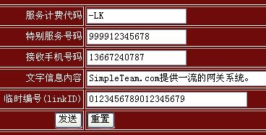

填写完毕后，点击“发送”。系统则开始按照所填写的数据模拟上行操作。
（2） 点击“状态报告”，按照下面的方式进行填写：
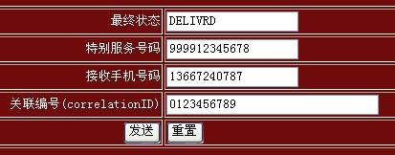

填写完毕后，点击“发送”。系统则开始按照所填写的数据模拟状态报告。
注意：如果不清楚状态报告的结构或者数据，请使用前面介绍的方法触发正确的状态报告。

2010年3月25日：增加了支持状态报告为71个字节的标准CMPP3网关。
2010年8月26日：增加了支持收发分离模式的标准CMPP3网关。

